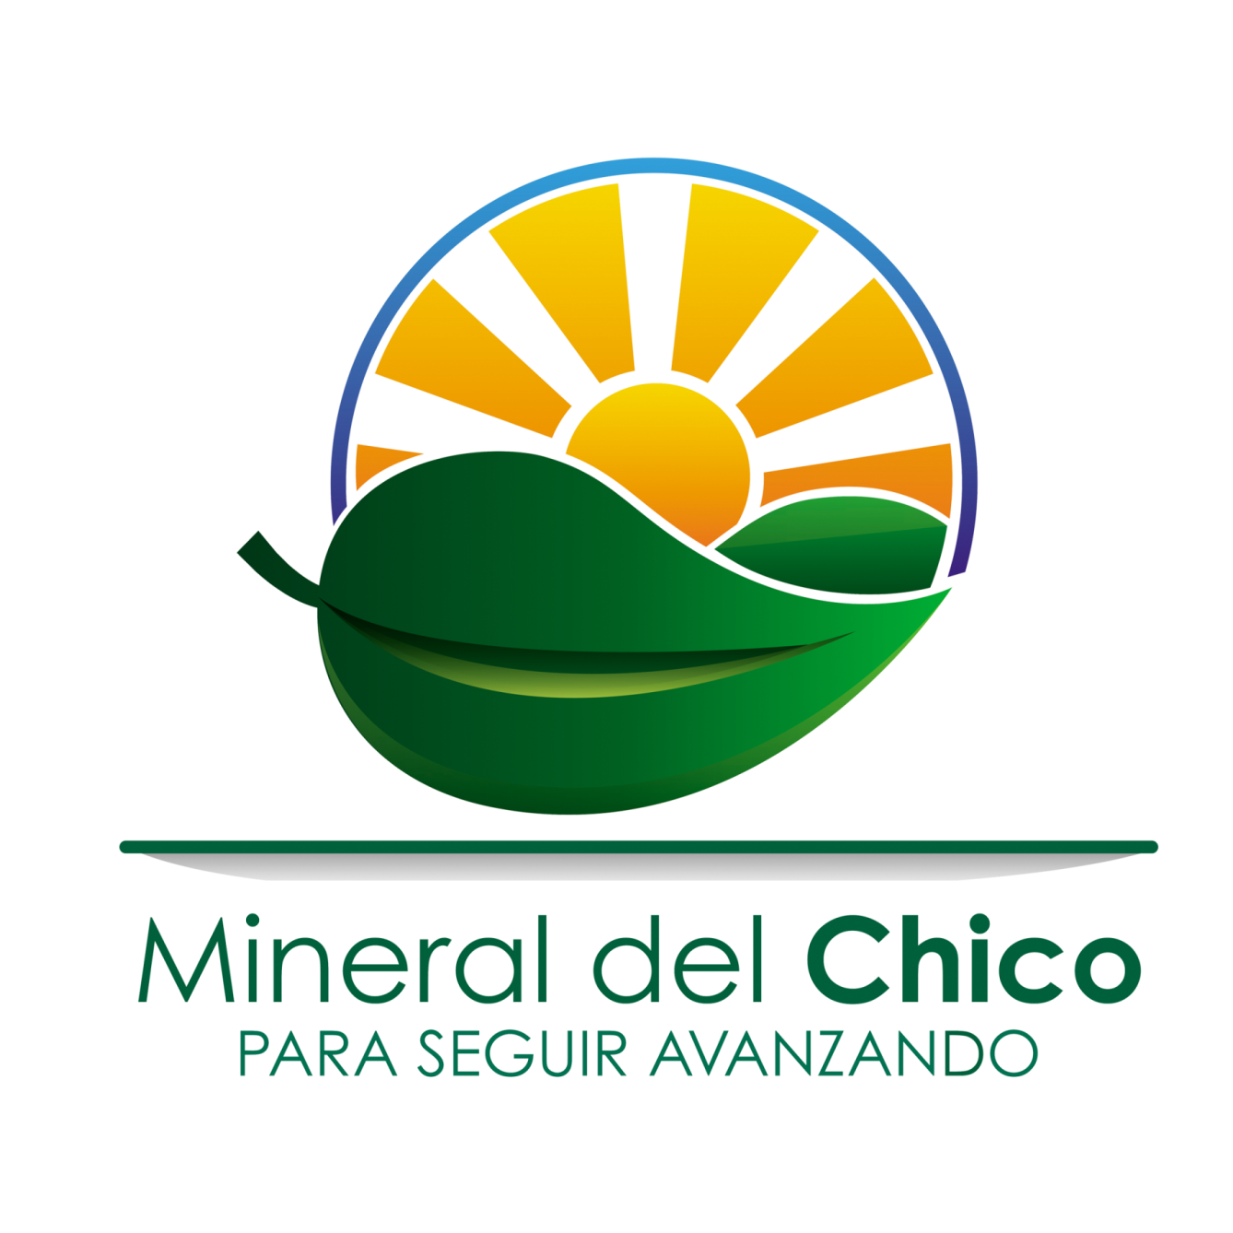
Tramites y Servicios
Direccion de Educacion, Cultura y Deporte
Tramites:
*SOLICITUD DE BECAS PARA EL FOMENTO A LA EDUCACIÓN
Población Objetivo:
Personas físicas que cursan el nivel medio y medio superior
Objetivo del Trámite:
Motivar el acceso, permanencia y logro del aprendizaje de las y los educandos del municipio de Mineral del chico.
Documentos requeridos:
1.- Solicitud de beca dirigida al C. Fernando Baltazar Monzalvo, Presidente Municipal
2.- Comprobar Domicilio en el Municipio.
3.- Constancia de estudios.
4.- Acta de nacimiento.
5.- Credencial de elector (caso de ser menor de edad ingresar al padre o tutor)
6.- Curp
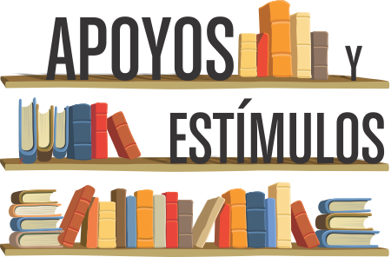
*SOLICITUD DE APOYO PARA LAS INSTITUCIONES DE ENSEÑANZA DEL MUNICIPIO

Población Objetivo:
1.- Directores Escolares.
2.- Comités de participación social en educación y consejos.
4.- Sociedad de Alumnos y Padres de familia de Instituciones educativas.
5.- Autoridades Locales.

Objetivo del Trámite:
Brindar un incentivo económico, mobiliario o material que complemente la actividad educativa de las instituciones de enseñanza en el Municipio.

Documentos requeridos:
1.- Solicitud de beca dirigida al C. Fernando Baltazar Monzalvo Presidente Municipal debidamente fundamentada, motivada, firmada y sellada por el responsable de la institución educativa
2.- Credencial de elector

SOLICITUD DE APOYO AL FOMENTO DEPORTIVO

Población Objetivo:
Población en general con la intención de fomentar el deporte en las diversas disciplinas, organizaciones sin fines de lucro, fundaciones y asociaciones civiles.

Objetivo del Trámite:
Otorgar los estímulos y apoyos para el desarrollo y fomento del deporte.

Documentos requeridos:
1.- Solicitud de beca dirigida al C. Fernando Baltazar Monzalvo, Presidente Municipal debidamente fundamentada, motivada y firmada
2.- Credencial de elector

Servicios:

ORGANIZACIÓN DE TORNEOS DEPORTIVOS

Población Objetivo:
Población en general con deseos de participar en encuentros deportivos dentro del municipio.

Objetivo del Servicio:
Promover el deporte dentro de las comunidades del municipio

Requisitos:
- Solicitud de torneo deportivo
- Formar parte de un equipo deportivo
- Dos fotografías tamaño infantil
- Credencial de elector (para su registro)

CONSULTA DE MATERIAL BIBLIOGRÁFICO

Población Objetivo:
Estudiantes y público en general

Objetivo del Servicio:
Con el objetivo de facilitar a los usuarios todo tipo de datos y conocimientos, la Biblioteca Pública es una institución que proporciona gratuitamente diversos servicios y recursos bibliotecarios.

Requisitos:
Acudir a una biblioteca del Municipio
2 fotografías tamaño infantil
1 comprobante de domicilio

